
ИСПАНИЯ - Кадис, курортите на Коста де ла Лус и Казабланка в Мароко

САМОЛЕТНИ ПОЧИВКИ – 2015

С изключителна популярност за ВТОРА ПОРЕДНА ГОДИНА - програма за тази непозната част на ИСПАНИЯ!

ЗА ВСИЧКИ ВЪЗРАСТИ – БЕЗ ОГРАНИЧЕНИЕ И БЕЗ ДОПЛАЩАНЕ

„ТАМ, където ПРЕД ТЕБ е САМО ОКЕАНЪТ – Почивка като на слънчевите Кариби” – КАДИС и курортите на Коста де ла Лус

Приказна страна пълна с контрасти – това е ИСПАНИЯ! И ако все пак се колебаете да изберете именно тази програма – знайте, че около КАДИС в испанската област КОСТА де ла ЛУС, плажовете с бели пясъци и синевата на Атлантическия океан са все така очарователни, както при отпътуването на Колумб, а хилядолетната история и култура на испанците, будят възхищение и непреодолимо желание да се докоснете до тях.
Да наистина: „НАТАТЪК Е САМО ОКЕАНЪТ!”

Тази програма е за всички вас, които ОБИЧАТЕ ИСПАНИЯ и искате да почивате на уникално място в най - западното й крайбрежие, съчетаващо многовековната история и архитектура с неповторимата красота на курортите и на Атлантическия бряг, обляни в светлина и слънце....

Според легендата, много отдавна, когато животните говорели с хората, една сутрин край бреговете на Кадис е забелязана огромната перка на кит. За величествения кит се знае, че той е в постоянно търсене на топли места, златни плажове, реки и плодородни земи. Знаейки, че накрая е намерил светилището, старият кит, вече уморен от дългото търсене, решил да умре на финия пясък на този фантастичен плаж и най – красивия залез. От тогава според легендата, това място е познато като Коста Байена /”Брегът на кита”/....

ПАКЕТНИ ЦЕНИ за ХОТЕЛ PLAYABALLENA SPA HOTEL - 4**** www.playasenator.com/hoteles/playaballena/

Период | Хотел/ категория | На турист в двойна стая | Доплащ.за обяд + вода+  вино  на турист за целия период | Намал.  за 3-ти възр. | Намал.  за 1-во дете 2-15 г. с 2-ма възр. | Намал. за 2-ро дете 2-15 г. с 2-ма възр. | Доплащ. за един. стая
ПРОЛЕТ – ЛЯТО 2015
26.05.- 02.06.2015 | PLAYABALLENA SPA HOTEL - 4* | 1127 лв./ 575 € | 73 лв. | 80 лв. | 333 лв. | 157 лв. | 239 лв.
02.06. - 09.06.2015 | PLAYABALLENA SPA HOTEL - 4* | 1131 лв./ 577 € | 73 лв. | 80 лв. | 333 лв. | 157 лв. | 239 лв.
09.06. - 16.06.2015 | PLAYABALLENA SPA HOTEL - 4* | 1160 лв./ 592 € | 73 лв. | 80 лв. | 333 лв. | 157 лв. | 239 лв.
ЕСЕН 2015
08.09. -15.09.2015 | PLAYABALLENA SPA HOTEL - 4* | 1186 лв./ 605 € | 73 лв. | 80 лв. | 333 лв. | 157 лв. | 239 лв.
12.09. -19.09.2015 | PLAYABALLENA SPA HOTEL - 4* | 1147 лв./ 585 € | 73 лв. | 80 лв. | 333 лв. | 157 лв. | 239 лв.
15.09. -22.09.2015 | PLAYABALLENA SPA HOTEL - 4* | 1137 лв./ 580 € | 73 лв. | 80 лв. | 333 лв. | 157 лв. | 239 лв.
19.09. -26.09.2015 | PLAYABALLENA SPA HOTEL - 4* | 1131 лв./ 577 € | 73 лв. | 80 лв. | 333 лв. | 157 лв. | 239 лв.
22.09. -29.09.2015 | PLAYABALLENA SPA HOTEL - 4* | 1125 лв./ 574 € | 73 лв. | 80 лв. | 333 лв. | 157 лв. | 239 лв.

ПАКЕТНИ ЦЕНИ за ХОТЕЛ IBEROSTAR ROYAL ANDALUS - 4**** www.iberostar.com/en/hotels/cadis/iberostar-royal-andalus

ТОП ДАТА В ТОП СЕЗОН – VIP хотел САМО ЗА ДАТА 30.06. – 07.07.2015 г. В РАЗГАРА НА ЛЯТОТО в най – престижния курорт на Коста де ла Лус – Ново Санкти Петри, ползван от наши туристи за посрещането на 2015 г. Препоръчва се за клиенти, които предпочитат високо качество на обслужване!

Период | Хотел/ категория | На турист в двойна стая | Намал.  за 3-ти възр. | Намал.  за дете 2-13 г. с 2-ма възр. | Доплащ. за един. стая | Доплащ. за изглед океан за цялата стая и целия период
ЛЯТО 2015
30.06. - 07.07.2015  ТОП ДАТА в ТОП СЕЗОН | IBEROSTAR ROYAL ANDALUS - 4* | 1440 лв./735 € | 60 лв. | 340 лв. | 549 лв. | 165 лв.
Забележка: има възможност за настаняване на семейство от 2-ма възрастни с 2 деца до 12.99 г. във фамилна стая на други цени от обявените. Вечерите не включват вино и вода!

Пакетната цена включва:
• 7 нощувки в прекрасни хотели 4* от престижни хотелски вериги в едни от най - прочутите курортни райони на Коста де ла Лус /Испания/ - за дата 30.06. хотел Иберостар Роял Андалус 4* в Ново Санкти Петри до Чиклана де ла Фронтера, за всички останали дати хотел Сенатор Плаябайена СПА хотел 4* на Коста Байена близо до Кадис;
• 7 полупансиона на шведска маса /7 закуски + 7 вечери + вода + вино/, ( за хотел Iberostar Royal Andalus - вечерите не включват вино и вода), а само за хотел Сенатор Плаябайена и с възможност за доплащане на обеди+вино+вода;
• самолетен билет София – Малага – София на BULGARIA AIR с включени летищни такси;
• трансфер от летище Малага до хотела и обратно /около 250 км в едната посока/;
• разходка в безмитното английско късче земя Гибралтар;
• български водач, който е с групата през цялото време на престоя от кацане на самолета на летището в Испания до отпътуване за България;
• изпращане на летище София от представител на туроператора;
• медицинска застраховка за периода на пътуването с асистанс и покритие 5 000 EUR на ЗАД „Булстрад Живот“.

Пакетната цена не включва:
- допълнителни екскурзии на бълг. език;
- доплащане за мед. застраховка за лица над 65 г. – 5.00 лв., над 70 г. – 10 лв.

Т У Р И С Т И Ч Е С К А П Р О Г Р А М А
1 ден – Сборно време – 14.00 ч. Полет София – Малага от Терминал 2 на аерогара София в 15.50 ч. Кацане в 18.40 ч. Трансфер с автобус /около 250 км/ до курортната част Коста Байена на Коста де ла Лус в залива на Кадис или Ново Санкти Петри до Чиклана де ла Фронтера. Настаняване SENATOR PLAYABALLENA SPA HOTEL - 4**** и IBEROSTAR ROYAL ANDALUS - 4**** - според датите. Вечеря. Нощувка.
2 ден - Закуска. Плаж или следобед допълнителна полудневна екскурзия до най - стария град на Запада – невероятно красивият град Кадис, разположен на полуостров, вдаден навътре в океана. Вечеря. Нощувка.
3 ден - Закуска. Плаж или допълнителна еднодневна екскурзия. За интереса и възхищението на туристите се „борят” два очарователни градa на Коста де ла Лус, в тази екскурзия ви предлагаме един от тях: Херес де ла Фронтера - родина на прочутата напитка шери, както и „вратата към белите селища” - Aркос де ла Фронтера. Вечеря. Нощувка.
4-5 ден - Закуска. Плаж или допълнителна 2-дневна екскурзия до Казабланка и Рабат в Мароко (с автобус и ферибот, задължително е носенето на задграничен паспорт). Вечеря. Нощувка.
6 ден – Закуска. Свободно време или възможност за включване в допълнителна полудневна екскурзия:
- за дата 30.06.-07.07.2015 г. до едно от най - известните т.нар. „бели селища”- Медина Сидония;
- за всички останали дати: до красивото градче Санлукар де Барамеда с възможност за разходка в най - големия Национален природен парк на Испания - ДОНЯНА (под защита на ЮНЕСКО). Връщане в хотела. Вечеря. Нощувка.
7 ден - Закуска. Свободно време или допълнителна еднодневна екскурзия до величествената Севиля (UNESCO). Вeчеря. Нощувка.
8 ден - Закуска. Отпътуване и кратка попътна почивка /включена в пакетната цена/ в малкото късче английска земя на Иберийския полуостров и много известна безмитна зона Гибралтар. Свободно време с възможност за последни покупки (билета за автобус - ~2.80 EUR се заплаща на място). Гибралтар представлява едно от най - скъпите военни укрепления в Европа, което обхваща повече от 1200 години мавританска, испанска и британска история. Полет Малага – София в 19.30 ч. Кацане на аерогара София в 23.50 ч.
Забележка: Туристическата агенция не носи отговорност при промяна на часовете и разписанието на полета.

Информация за курортния район COSTA BALLENA
Коста Байена - този изключителен комплекс е разположен на 400 дка крайбрежна ивица, в района на Коста де ла Лус между курортите Рота и Чипиона. С почти 4 мили девствени плажове, този автентичен курортен район предлага и много възможности за спорт, като особено популярно е голф игрището, проектирано от испанския голфър Мариа Олазабал. А защо се казва Коста Байена? Отговорът е в легендата за кита, с която вече се запознахте в началото на програмата....

Описание на PLAYA BALLENA SPA HOTEL 4**** - за всички дати, с изключение на дата на тръгване 30.06.2015 г.:
www.playasenator.com/hoteles/playaballena/

Местоположение: Хотелът е на първа линия до морето в залива на град Кадис между курортите Рота и Чиклана в областта Коста де ла Лус. В другия си край граничи с известното игрище за голф Ел Кампо де Голф Костабайена.
Безплатни услуги на хотела: WI-FI - 30 мин. във фоайето на хотела, шезлонги и чадъри на басейна, открит басейн и спасител, отопляем басейн /извън сезона/ с джакузи, басейн за деца, солариум и градини, ресторант.
За децата: мини-клуб Делфин (с 2 възрастови категории: 3-6 г. и 7-11 г.), Клуб Макси: фитнес клуб, аеробика, степ, бодипумп, йога сутрин,
Клуб Мини-Гарден – занимания по градинарство и отглеждане на растения, клуб по готварство, ден на цирка.
Обзавеждане на стаите: климатик, TV-SAT, минибар /срещу заплащане/, балкон или тераса с маса и столове, вентилатор на тавана, баня /WC+сешоар, сейф /срещу заплащане/
Платени услуги: билярд, SPA&Wellness Aquaplaya 3*, медицински услуги, рент-а-кар, румсервиз, магазин за сувенири, компютри с интернет достъп, обмяна на валута, гледане на деца.
Забележка: В СПА центъра не се допуска използване на кърпи от стаите, както на плажа и на басейна. Може да се вземе от рецепцията кърпа срещу депозит от 10 евро, от който се удържа 1 евро при подмяна на кърпата с чиста. В другият случай, услугата е безплатна и се връща целия депозит. Задължително е влизането в СПА центъра с джапанки. В случай, че нямате, може да си закупите от центъра срещу 3 евро.

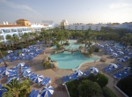 | 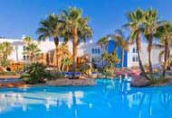 | 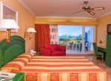

Информация за курорта NOVO SANCTI PETRI – CHICLANA DE LA FRONTERA
Туристическият комплекс Ново Санкти Петри се намира на брега, на плажа Бароса в испанския град Чиклана де ла Фронтера (испанският град на спорта за 2015 година). Това е районът, в който има най - голям брой голф игрища, жилищни и търговски центрове, 4 и 5–звездни луксозни хотели от престижни хотелски вериги, сгушени сред голф игрища и девствен плаж - най-доброто от андалуския бряг. Ново Санкти Петри, се превръща в една от водещите туристически дестинации, предпочитани немци, англичани и холандци, а за самите испанци - това е еднa от най - предпочитаните летни курортни зони. Той е раят на голфа сред дюните. Комплексът се намира в Чиклана де ла Фронтера върху площ от 4000 хектара между плажа и боровите дървета и включва голф игрище, проектирано от Севериано Балестерос. Удолетворява изискванията на VIP клиенти и осигурява дискретна атмосфера сред естествена природна среда с широка гама от хотели, предназначени за практикуване на голф и плажен туризъм.

Описание на IBEROSTAR ROYAL ANDALUS HOTEL 4**** - само за дата на тръгване 30.06.2015 г.:

http://www.iberostar.com/en/hotels/cadis/iberostar-royal-andalus

Местоположение:

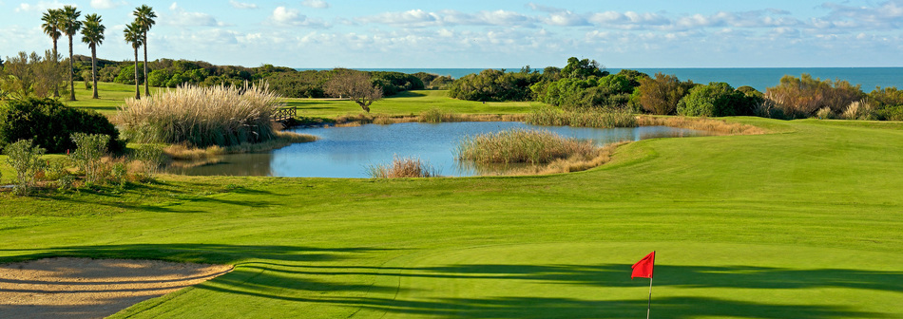 | 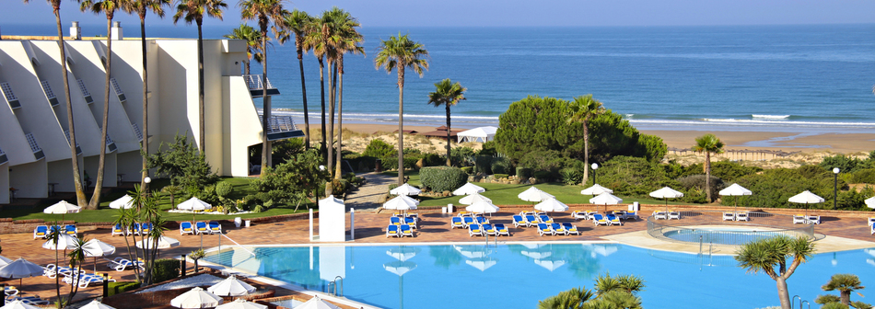 | 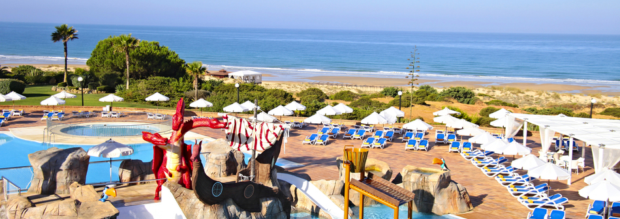
Изборът между нашите допълнителни екскурзии и релакса с чаша шери, което тук ви предлагат навсякъде е труден, но ние ви предлагаме най - интересното:

1. Екскурзия до очарователния „бял” град Кадис, полудневна с автобус. Цена преди отпътуване: възрастен - 35 €, деца 4 до 12 год. – 17.50 €, на място: възрастен - 40 €, деца 4 до 12 г. – 20.00 €. Минимален брой: 18 туристи
„Там, където пред теб е само океанът!”
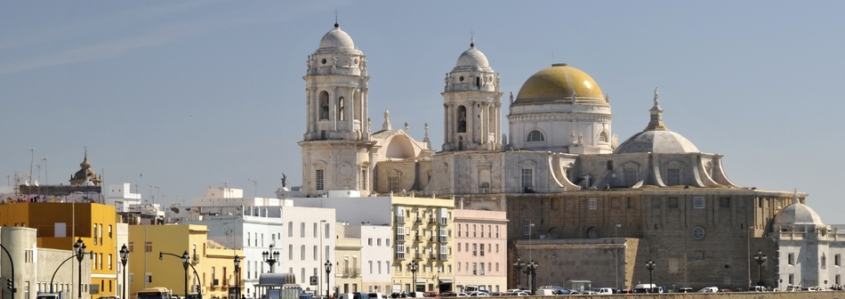
От пристанището на очарователния „бял” град Кадис, Колумб е тръгнал с каравелите си да открие Америка и единствен град в Европа, който въпреки мечтата си император Наполеон не е успял да превземе. Разположен е на полуостров, заобиколен от 3-те страни с океан и свързан със сушата само с тясна ивица земя. За 30-вековната му история напомня 45-метрова кула Тавира. От пристанището на Кадис, Колумб е тръгвал с каравелите си за поредното пътешествие след откриването на Америка, а днес оттук тръгват фериботи за Канарските острови. Тук е сниман филма „Днес не умирай” с Джеймс Бонд, като панорамата замества снимки от Куба.
Мнение на всички туристи: „Не го пропускайте!”– това е другият от 2-та града, които се „борят” за лидерство в интереса и възхищението на туристите в област Коста дел Лус.

2. Екскурзия до град Херес де ла Фронтера и Аркос де ла Фронтера - част от „Белите селища” , еднодневна с автобус. Цена преди отпътуване: възрастен - 34 €, деца 4 до 12 год. – 17 €, на място: възрастен - 39 €, деца 4 до 12 г. – 18.50 €. Минимален брой: 18 туристи

Посещение на едни от най - известните „бели селища”: Aркос де ла Фронтера – „вратата към Pueblos Blancos - Белите селища” с църквата Санта Мария /XV в. в готически стил и с елементи на мудехар, крепостта на Дуковете, средновековната градска порта Арката на Матрера. В другия град от програмата - Херес де ла Фронтера може да се разходите по старинни улички с многобройни винарски изби за прочутата напитка „шери”, както и до най - известната от тях „La Bodega Real La Concha” (мида) - дело на прочутия френски архитект Густав Айфел – изисква се предварителна резервация 2 дни преди посещението – групова цена при мин. 25 тур. - 7.00 EUR, индивид.– 12.50 EUR. Херес де ла Фронтера е родина на шерито. Името му идва от старото име на града Шериш. В околностите върху 18 хил. хектара варовита земя се отглеждат лозя. Топлият и сух климат леванте и влажния пониенте дава възможност за 2 реколти. В околностите на града се намира и сградата на най -известната кралска андалуска школа по езда (единствената в Испания, предлагаща представления с благородните бели картезиански жребци).

3. Екскурзия до Казабланка и Рабат в МАРОКО, двудневна с ферибот и автобус. Задължителна предварителна резервация и плащане преди отпътуване – Цена: 185 € при мин. брой 17 туристи. Цената включва трансфер с автобус от хотела в Испания до пристанище Тарифа и обратно, фериботни билети Тарифа – Танжер – Тарифа, туристическа програма в Мароко с местен автобус и местен екскурзовод с превод от водача на групата, 1 нощувка със закуска и вечеря в хотел 4*.
Ранен трансфер с автобус до пристанището на Тарифа /110 км/, откъдето с ферибот се отпътува за мароканското пристанище Танжер. Посрещане от местния партньор и продължаване за Казабланка – най – големият и модерен град в Мароко. Панорамна автобусна обиколка на града с местен екскурзовод с превод на български език от водача на групата - площадът Мохамед V, оживената търговска улица, заобиколена от сгради, датиращи от 1930 г., площадът на Обединените нации и градините на Арабската лига с палмови дървета, жилищната част Анфа и разглеждане отвън на великолепната Джамия Хасан II (по желание посещение и заплащане на входна такса – 12 EUR), крайбрежният панорамен път Аин Диаб (Корниш) с многобройни басейни и ресторанти. Настаняване в хотел 4* в Казабланка/ Рабат. Вечеря. Нощувка. На следващия ден след закуска се предвижда туристическа програма в Рабат – съвременната столица на Кралство Мароко. Разглеждане на кулата Хасан и Мавзолеят на Мохамед V, мястото, в което е погребан бащата на настоящия крал, фотопауза на панорамната площадка, от която се вижда морето, Кралският дворец (разглеждане отвън), сградата на Университета Мохамед V. Продължаване за пристанище Танжер, откъдето се отпътува с ферибот за испанския бряг при Тарифа. Продължаване за хотела в района на Кадис.

4. Величествената СЕВИЛЯ /под егидата на ЮНЕСКО/, еднодневна, автобус /250 км в една посока/. Цена преди отпътуване: възрастен - 51 €, деца 4 до 12 г. – 25.50 €, на място: възрастен 56 €, деца 4-12 г. - 28 €. Минимален брой: 19 туристи
Севиля ще ви омагьоса със своята пищност и красота. Арабските стилове и елементи доминират, както в архитектурата така и в много традиции, които са съхранени и до днес. Обиколката на града включва разглеждане на Площад Испания, който е център на Иберо – Американското изложение от 1929 г. и впечатлява с красивия павилион в еклектичен стил, комбинация от Арт Деко, мудехар и барок, стария еврейският квартал – Св. Кръст, където е запазена атмосферата на средновековна Севиля, историческия център на града, където се намират великолепният Алкасар и внушителната катедрала - шедьоври на архитектурата /могат да се посетят в свободното време, входните такси се заплащат отделно – Катедралата – 8.00 €, над 65 г. и младежи до 25 г. – 3.00 €, Алкасар – 9.50 €, за пенсионери и студенти от 18-25 г. – 2.00 €/.

5. Екскурзия „известното селище Санлукар де Барамеда” с възможност за разходка в най-големия Национален природен парк на Испания - ДОНЯНА (под защита на ЮНЕСКО), полудневна, автобус + водач на бълг. език. Цена преди отпътуване: възрастен – 20 €, деца 4 до 12 г. - 10 €, на място: възрастен - 25 €, деца 4-12 г. - 12 €. Минимален брой: 18 туристи
Тръгване след закуска. В края на залива на Кадис е живописното градче Sanlucar de Barrameda, разположено, там където водите на най - дългата и могъща река на Андалусия (657 км) се вливат в Атлантическия океан. Името на реката Гуадалкивир е с арабски произход и означава „могъща”. Спираме при бившата фабрика за производството на лед, чиято сграда е в сърцето на пристанището Бахо де Гиа. Днес тук е музеят на Националния природен парк Доняна и уникалните екосистеми от региона.
Екскурзията продължава с 3 възможности /по избор на всеки турист/:
1. Комбинирана разходка по река Гуадалкивир (продълж. 30 мин. – 13 км) с преминаване на десния й бряг, откъдето с големи джипове се посещава Националния природен резерват Доняна /2 часа/. Акустира се в малкото селище Ла Планча с разглеждане на малките типични колиби от бор, солниците, дюните и цялата невероятна екосистема. Пътуването завършва отново в пристанището на Бахо де Гиа. Обща продължителност - ~ 3½ ч. Цена на билет на турист: възрастен - 35 €.
Изисква се заплащането да е заедно с основния пакет преди отпътуване, защото е необходима предварителна резервация за посещението на Националния парк Доняна, изисква мин. брой туристи. Цената на билета е извън цената транспорт+водач до Санлукар де Барамеда.
2. Разходка само с кораб по река Гуадалкивир в посока към Севиля и обратно, възможност за наблюдение на граничните райони на неповторимата екосистема на резерват Доняна. Цена на турист за билет за кораба: възрастен – 17 €. Препоръчително е да се плати преди отпътуване, изисква се мин. брой туристи.
Забележка: Първите две възможности се провеждат при добри метереологични условия.
3. За любителите на историята или на уникалното вино Мансания (с аромат на лайка): разходка в селището Санлукар де Барамеда с възможност за посещение на средновековната готическа крепост Castillo de Santiago /1478 г./ - входната такса се заплаща отделно, построена от дука на област Коста де ла Лус - Енрике Гусман. Тук от 6-ъгълната Почетна кула /Torre del Homenajе/, могъщата испанска кралица Изабел за първи път е видяла океана и пожелала точно тук да има лятна кралска резиденция. Ще се изненадате от силното и неповторимо ухание на лайка, тъй като до крепостта се намира една прочута старинна винарна за „manzanilla”, която може да посетите с дегустация. Известната крайбрежна алея до пристанището ви предлага както да разгледате музея, а така също да се насладите на прекрасен обяд или на прочутите испански „тапас” в близките ресторанти и винарни. С какво са интересни ресторантчетата на Санкулар де Барамеда? – с оригинално и вкусно приготвени пресни морски дарове и риби - познати и непознати за нас.
С какво още е известно селището Санлукар де Барамеда? – летните религиозни празненства Romeria de El Rocio, когато хиляди поклонници преминават на специални платформи от тук към Доняна, а за тях нашия екскурзовод с удоволствие ще ви разкаже по време на екскурзията.
Нашето мнение: не пропускайте тази очарователна екскурзия!

6. Медина Сидония - най – посещаваната екскурзия в този район до едно от т.н. бели селища (само за туристите, настанени в Iberostar Royal Andalus Hotel), полудневна, автобус. Цена преди отпътуване: възрастен - 34 €, деца 4 до 12 г. – 17.00 €, на място: възрастен 39 €, деца 4-12 г. - 19 €. Минимален брой: 17 туристи
Медина Сидония – наречена „Балконът на провинцията“, поради стратегическото си разположение, кацнала на хълм на 300 м надморска височина, я прави предпочитано място от испанските дукове още през XV в. Запазената атмосфера на т.н. „бели селища“, със сияйно бели варосани фасади, с вътрешни кокетни дворчета, декорирани с azulejos - типично андалуска керамика и много цветя, превръщат това място в едно от най - посещаваните в района поради уникалната си красота. По време на разходката из укрепения старинен град, ще имате възможност да се насладите на прекрасен изглед към цялата долина, и дори чак до океана. Входните такси се заплащат отделно: църквата Света Мария Коронадо – 3.50 €.
Забележка: възможна е промяна в поредността на дните за провеждане на допълнителните мероприятия.

Необходими документи: задграничен паспорт или лична карта; няма визови, санитарни и медицински изисквания за пътуване в Испания
Минимален брой за осъществяване на екскурзията: 35
Начин на плащане: депозит – 500 лв., доплащане – до 30 дни преди отпътуване.

Застраховка „Отказ от пътуване“: предоставяме възможност за сключване на допълнителна застраховка “Отмяна на пътуване” по чл. 80, ал. 1, т.14 от Закона за туризма, покриваща разходите за анулиране на пътуването, за съкращаване и прекъсване на пътуването, поради здравословни причини на пътуващия, негови близки, неотложно явяване на дело, съкращаване от работа и др. Стойността на застраховката се изчислява на база крайна дължима сума по договора, като има значение и възрастта на Потребителя. В зависимост от възрастта на туриста стойността на застраховката е между 3% и 8% върху крайната дължима сума по договора за организирано пътуване.

Разписание на полета:
FB 479 SOF AGP 15:50 - 18:40
FB 480 AGP SOF 19:30 - 23:50

Всеки пътник има право на 1 брой регистриран багаж, който да не надвишава 23 кг и 1 брой ръчен багаж до 8 кг.

Срокове за анулации и неустойки:
- до 60 дни преди датата на заминаване – без неустойка;
- от 59 до 30 дни – 500 лв.;
- от 29 дни до деня на пътуване – 100% неустойка.

Туроператор “ТА Мондел Травел” е застрахована по смисъла на чл. 97, ал.1 от Закона за туризма в застрахователна компания АЛИАНЦ БЪЛГАРИЯ със застрахователна полица № 13160143000000029/ 31.07.2014 г.
София 1000, ул. Цар Самуил № 32, тел. 02/ 980 33 22
тел./факс 02/ 988 26 32,
тел/факс 02/ 981 25 64, GSM: 088/ 8 268612
e-mail: mondel_travel@ibn.bg, e-mail: info@mondel-travel.com

